בס"ד
השתלמות מורים במסגרת תכנית התקשוב הלאומית
מחוז ת"א והמרכז

נושא השיעור: שם עצם ותואר
שם המנחה: רותי סלומון
שם המגישה: ברהן ארגש
מס' ת"ז: 319531182

תמוז תשע"ב (יולי 2012)

רפלקציה:
ידוע הצורך בלימוד מתוקשב על מנת להקל בקשי הלמידה ולהעביר את השיעור הנלמד ביעלות בשימוש הטכנולוגי. עוד לפני שתחילת ההשתלמות בקורס מקשוב לא נחשפתי איך להשתמש בצורה טובה יותר לנצל תקשוב בהקניית השפה העברית. במהלך הלימודים נחשפתי להרבה דברים חדשים ועתה אני יודעת יותר טוב. כגון:- TagxedoPopplet, Toondoo, lino
למדתי כיצד להפוך תמונה למשאב לימודי, איך להשתמש בתמונה למטרה לימודית טובה וכו .
לסיכום: אני מאוד שבעת רצון מהשתלמות שהשתתפתי מכיוון שהרחבתי את הידע הבסיסית שלי במחשב. תודה מיוחדת לרותי סלומון על הסבלנות על אווירת הלימודים הטובה אני מקווה שיהיו לנו קורסים נוספים בתחום התקשוב
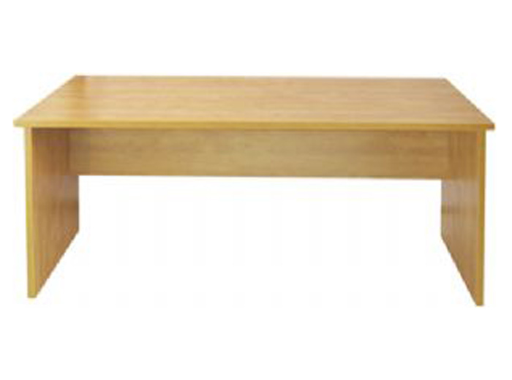

תבנית לתכנון שיעור מתוקשב – מותאמת לאולפן
מרכיבים בתכנון לימודי | פירוט המרכיבים | פירוט התכנון
הגדרת מטרות השיעור | נושא השיעור | שם עצם ותואר
הגדרת מטרות השיעור | השלב הלימודי | יחידה ראשונה
הגדרת מטרות השיעור | אוכלוסיית הלומדים | אולפן לעולים מאתיופיה
הגדרת מטרות השיעור | מס' שיעורים מתוכנן | 4 שעורים
הגדרת מטרות השיעור | מטרות אופרטיביות | לדעת הטיב בשימוש בשמות עצם כגון זכר ונקבה
הגדרת מטרות השיעור | שימוש במיומנויות הלשון | הבנת הנשמע / הבנת הנקרא / דיבור / כתיבה /  הבנת הנצפה / הקלדה
חומרי למידה  כתובים וממחושבים | חומרי למידה כתובים | דברי מוחשים בכיתה , תמונות, ספרים, דפי עבודה
חומרי למידה  כתובים וממחושבים | קישורים לחומרי למידה מתוקשבים | http://www.mkm-haifa.co.il/ulpanim/circle4/FinalTests/YAEDrabem1.htm  http://k12.shenkar.ac.il/course/view.php?id=218
תכנון מהלך שעור | פתיחה, (גירוי, מודעות גיוס מוטיבציה, קישור לידע קודם) | שאלות במה שקשור בשמות עצם ותוארים כגון: שמות של כלי כתיבה, וכלי בית וכו'
תכנון מהלך שעור | הקנייה | תוך שימוש במחשב כגון: הסברים ודוגמאות בשמות עצם שמשתמשים בהן יום יומיות,
תכנון מהלך שעור | תרגול | מתוקשב כגון: תוך שימושי גרירה, והשלמה בחירה בתשובה הנכונה.
תכנון מהלך שעור | סיכום / הכנה להמשך | איך להשתמש בשמות עצם ובאיזה אופן להשתמש וכו'
הערכה | מטלות ההערכה  לבדיקת הישגי הלומד | כל תלמיד יעשה את התרגיל או המבחן במחשב בתרגילים (בוחן) מתוקשבים, שאלות בעל פה בין התלמידים
שילוב התקשוב (מיומנויות המאה ה- 21) | סמנו את המיומנויות המתאימות | - אוריינות מדיה ומידע (איתור מידע/ הערכת מידע/ויזואליזציה והמחשה/ שימוש במספר סוגי מידע: טקסט/ תמונה/ קול)  - מיומנויות תקשורת: (דוא"ל/ פורום/ בלוגים/ עריכה שיתופית)  - חשיבה ופתרון בעיות (זיהוי בעיה/ הגדרת צורך במידע לפתרון הבעיה/ הצגת מרחב פתרונות.  - מיומנויות בינאישיות ועבודה שיתופית (עריכה שיתופית, הבניית ידע משותף בקובץ, באתר, בקבוצת דיון)  - למידה והתנהלות עצמאית (במשימות מתוקשבות: למידה עצמאית/ למידה תוך קבלת משוב/ למידה תוך הבניית ידע)
כלים טכנולוגיים בהם נעשה שימוש | מחשבים ואינטרנט, מצגות
הערות | חשוב מאוד להשתמש בלימודים מתוקשבים על מנת להקנות לתלמידים בקלות.

